Лабораторная работа №1
  - Дисциплина: Архитектура компьютеров
Симакова Алина Анатольевна
Содержание

1. Цель работы
Целью данной работы является приобретение практических навыков установки операционной системы на виртуальную машину, настройки минимально необходимых для дальнейшей работы сервисов.

2. Задание
- Установить Linux на Qemu
- Установить необходимого ПО
- Первоначально настроить ОС для дальнейшей работы

3. Теоретическое введение
QEMU — свободная программа с открытым исходным кодом для эмуляции аппаратного обеспечения различных платформ.
Включает в себя эмуляцию процессоров Intel x86 и устройств ввода-вывода. Может эмулировать 80386, 80486, Pentium, Pentium Pro, AMD64 и другие x86-совместимые процессоры; ARM, MIPS, RISC-V, PowerPC, SPARC, SPARC64 и частично m68k.
Работает на Syllable, FreeBSD, OpenBSD, FreeDOS, Linux, Windows 9x, Windows 2000, Mac OS X, QNX[8][9][10], Android и др.

4. Выполнение лабораторной работы
Создаём виртальный жесткий диск и запускаем скачанный образ операционной системы. (рис. [fig:001?])
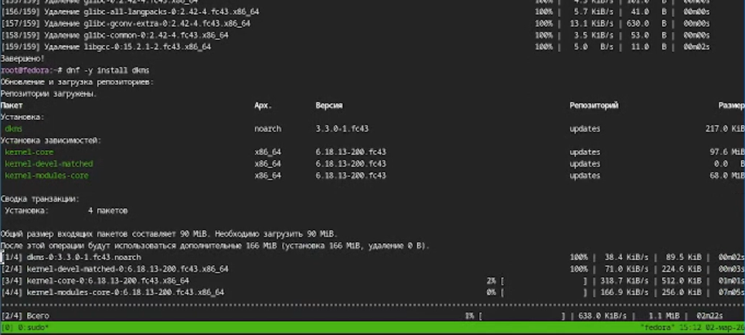
Пример конфигурации QEMU
Через интерактивный установщик задаём базовые настройки для установки операционной системы. (рис. [fig:002?])
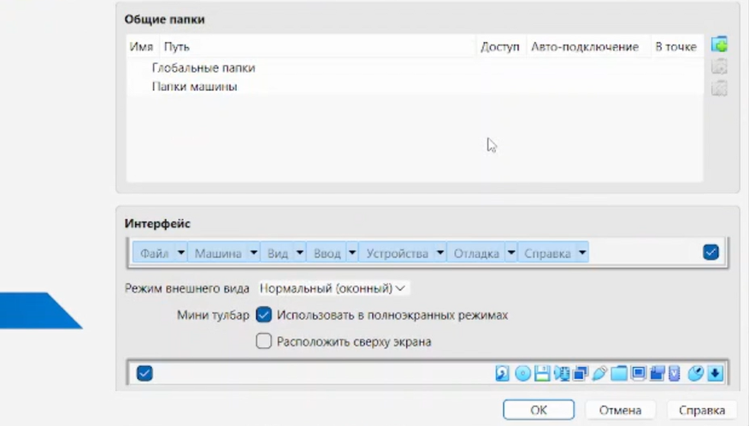
Процесс установки ОС
Затем после установки ОС закрываем виртуальную машину и создаём скрипт для упрощенного запуска машины в дальнейшем. (рис. [fig:003?])
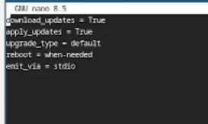
Пример bash скрипта
Скачиваем набор необходимых пакетов для работы с ОС. (рис. [fig:004?])
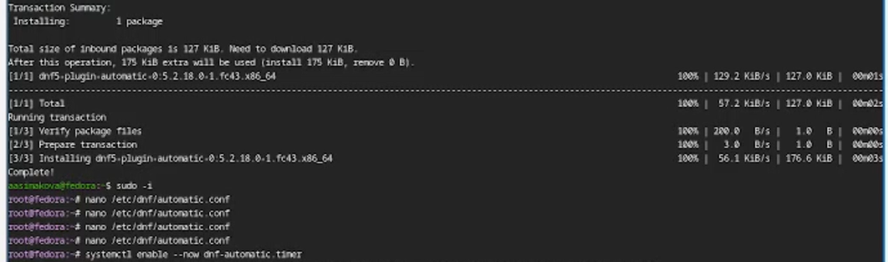
Установка ПО
Запускаем скрипт для автоматического обновления пакетов через пакетный менеджер dnf. (рис. [fig:005?])
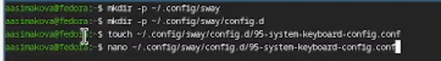
Запуск скрипта
Отключаем защиту SELinux, так как на данном курсе мы не будем рассматривать работу с ней. (рис. [fig:006?])
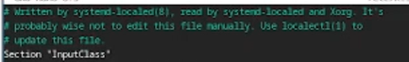
Отключение защиты Linux
Настраиваем xkb, после сего добавляем вторую раскладку клавиатуры с русским языком и задаём переключение на right ctrl. (рис. [fig:007?])
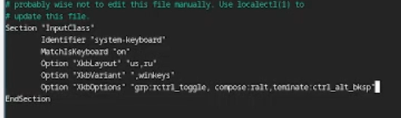
Настройка xkb
Проверяем корректность заданного имени для hostname. (рис. [fig:008?])
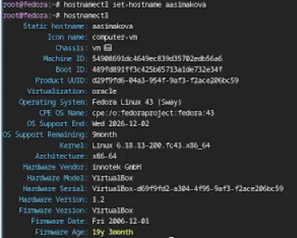
Вывод команды hostnamectl
Устанавливаем pandoc, pandoc-crossref, texlive для работы над отчетами для лабораторных работ. (рис. [fig:009?])
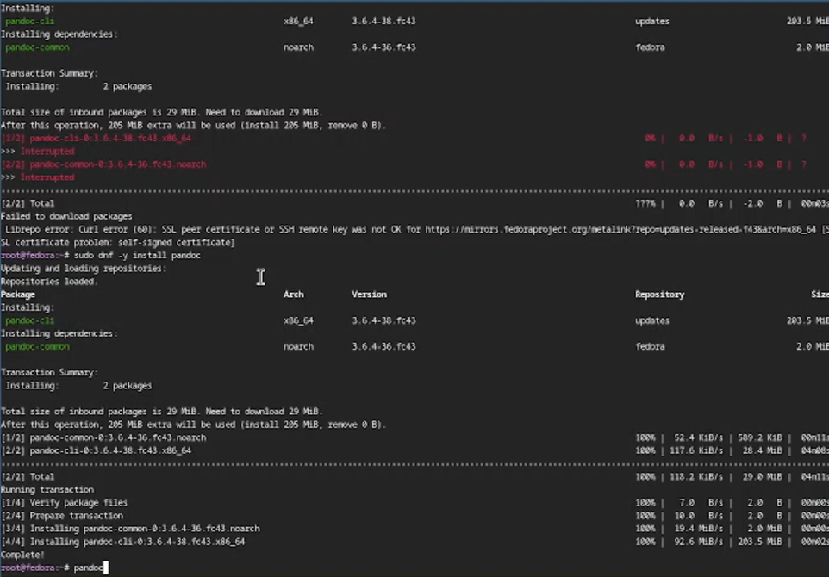
Установка ПО для выполнения отчетов

5. Выводы
В ходе выполнения лабораторный работы я приборела навыки установки виртуальной машины на Qemu, установила ряд пакетов и настроила ОС для дальнейшей работы на ней.

Список литературы

